
ASCE 55
14 rue Antoine Durenne
55012 – Bar le Duc
Téléphone : 03 29 79 92 62
Télécopie : 03 29 76 32 64
DDE-55.ASCEE.Association
@i-carre.net
Marché de Noël

Riquewihr et Ribeauvillé

11 décembre 2016

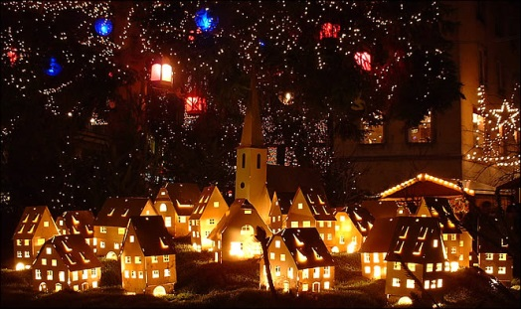
Les marchés de Noël sont une tradition en Alsace et apparaissent en même temps que le début de l’Avent. Ils sont souvent animés par des crèches vivantes et les légendes de Noël.
En totale liberté, vous vous laisserez guider par les senteurs de vin chaud et de gâteaux de Noël et découvrirez des accessoires pour votre sapin, des crèches, des santons, de l’artisanat en tout genre sans pour autant oublier les magnifiques jouets en bois lors de la sortie au,

Marché de Noël à Riquewihr et Ribeauvillé

L’ASCE vous propose des places à un tarif préférentiel pour une journée en Alsace organisée par un voyagiste local. Le nombre de places étant limité à 10, la priorité sera donnée aux premiers inscrits et aucune réservation ne pourra être effectuée sans le règlement correspondant. Par ailleurs, merci de noter qu’en cas d’annulation, la journée est non remboursable par le voyagiste.

La sortie vous est proposée à 30,00€ pour les adultes ASCE et 20,00€ pour les enfants jusqu’à 14 ans. Tous les mineurs, même âgés de plus de 14 ans doivent être accompagnés d’un adulte.

En fonction du nombre de participants, des ramassages pourront être mis en place sur Bar-le-Duc, Ligny-en-Barrois, Void-Vacon, Verdun. Les points et horaires vous seront communiqués ultérieurement. Le délai d’inscription est fixé au 14 novembre 2016.

Merci de nous retourner votre inscription accompagnée de son règlement pour le 14 novembre 2016 à
DDT 55 / ASCEE – 14 rue Antoine Durenne / Parc Bradfer BP 10501 / 55012 Bar le Duc cedex

NOM :................................ Prénom :...................................... N° Carte :..........................

Nom / Prénom | Adulte / Enfant | Tarif
 | TOTAL

Lieu de ramassage souhaité :..................................
Pour toute information complémentaire, vous pouvez vous rapprocher
de Hélène CLAUDE et Mireille LEBOEUF

